山东省德州市庆云县渤海中学2017-2018学年八下期末
物理模拟试题（四）
一、选择题
1．如图所示，坐在右边小船上的同学用力推了一下左边的小船，结果两船向相反的方向运动，下列说法中正确的是（ ）
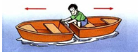
A．推力维持两船向相反的方向运动
B．两船所受推力的三要素完全相同
C．此现象说明力的作用是相互的
D．两船所受的推力是一对平衡力
2．以下说法正确的是（ ）
A．投篮时，篮球离手后继续飞向篮筐是因为篮球受推力的作用
B．手握水杯静止在空中，水杯只受重力、摩擦力这两个力的作用
C．太阳东升西落，说明无论以什么物体为参照物，它都是运动的
D．以卵击石，虽然卵破，但卵对石头的力与石头对卵的力大小相等
3．图中是2018年平昌冬奥会赛场上运动员参加不同比赛项目时顽强拼搏的英姿。下列说法中不正确的（ ）
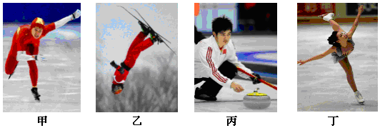
A．甲图中：速度滑冰运动员滑冰时，冰面在冰刀的压力下稍有熔化，能减小摩擦
B．乙图中：自由滑雪空中技巧运动员在空中加速下落过程中，重力势能转化为动能
C．丙图中：运动员将冰壶推出后，冰壶继续滑行是因为惯性作用
D．丁图中：花样滑冰运动员在冰面上沿曲线匀速滑行，运动状态不断变化
4．一人用300N的力沿水平方向推着重600N的箱子在水平地板上做匀速直线运动，若此人突然将推力增大到400N，则地板对箱子的摩擦力大小为（ ）
A．200N B．400N C．300N D．100N
5．国产舰载机在“辽宁号”航母上的成功起降，标志着中国航母时代的到来。下列关于舰载机的说法错误的是（ ）
A．飞机的速度越大，惯性越大
B．飞机起飞的过程中，运动状态不断改变
C．飞机飞离航母后，航母所受的浮力变小
D．飞机飞行时，机翼上方空气流速大压强小
6．两个完全相同的容器放在水平桌面中央，容器中分别盛有体积相同的甲、乙两种不同液体。若将一个物体分别轻放入两容器中，其静止后状态如图所示，则此时（ ）
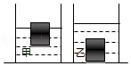
A．物体在两液体中受到的浮力F_{浮甲}＜F_{浮乙}
B．液体对容器底部的压力F_{液甲}＞F_{液乙}
C．容器对桌面的压力F_{容甲}=F_{容乙}
D．液体对容器底部的压强p_{液甲}＜p_{液乙}
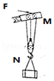
7．如图所示，某工地用滑轮组将重为5000N的货物匀速提升6m，所用时间为20s，在绳的末端所用拉力为2200N．下列说法正确的是（ ）
A．N处滑轮的作用是改变力的方向
B．滑轮组的机械效率为60%
C．拉力的功率为1980W
D．增加货物的重力，滑轮组的机械效率保持不变
8．下列有关功和能的说法正确的是（ ）
A．游客乘坐索道缆车匀速上山，游客的机械能不变
B．天舟一号飞船在轨道上从近地点向远地点运动时，动能转化为重力势能
C．汽车加油后，以原来的速度继续匀速行驶，它的动能不变
D．“飞流直下三千尺”中水的动能转化为重力势能

9．下列所示的工具中，在使用时不能省力但能省距离的是（ ）
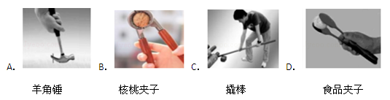
10．如图所示，一质地均匀的圆柱形平底玻璃杯置于水平桌面上，杯内水中漂浮一冰块，冰融化后，则（ ）
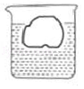
A．玻璃杯对桌面的压强不变 B．玻璃杯内液体的密度减小
C．玻璃杯中液面的高度降低 D．液体对容器底部的压强增大
11．在斜面上将一个质量为5kg的物体匀速拉到高处，如图所示，沿斜面向上的拉力为40N，斜面长2m、高1m。把重物直接提升h所做的功作为有用功（g取10N/kg）。下列说法正确的是（ ）
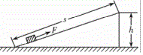
A．物体只受重力、拉力和摩擦力三个力的作用
B．做的有用功是80J
C．此过程中斜面的机械效率为65%
D．物体受到的摩擦力大小为15N

12．如图所示，一名运动员投掷铅球的过程示意图。铅球在b点离手，c点是铅球运动的最高点，不计空气阻力。在a到d的整个过程中，下列说法不正确的是（ ）
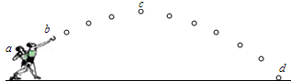
A．只有在a到b的过程中，运动员对铅球做了功
B．在b到d的过程中，铅球的机械能先增加后减少
C．在c到d的过程中，铅球的重力势能减少
D．在a到d的过程中，铅球的运动状态在不断的变化
13．甲、乙两个完全相同的杯子盛有盐水，将同一枚鸡蛋先后放入其中，当鸡蛋静止时，两个杯子中液面恰好相平，鸡蛋在两杯中所处的位置如图所示，则（ ）
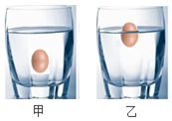
A．甲杯底所受的液体压强较大
B．鸡蛋在乙杯中受到的浮力较大
C．鸡蛋在两杯中排开液体的质量相等
D．甲杯子对桌面的压力较大
14．两个用同一种材料制成且完全相同的密闭圆台形容器一正一反放置在同一水平桌面上，容器内装有质量和深度均相同的不同液体，如图所示。若它们分别在水平方向拉力F₁和F₂的作用下沿 水平桌面做匀速直线运动，速度分别为v和2v，容器底部受到液体的压强分别为p₁和p₂． 下列关系正确的是（ ）
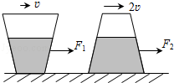
A．p₁=p₂ F₁=F₂ B．p₁＞p₂ F₁=F₂ C．p₁＞p₂ F₁＜F₂ D．p₁＜p₂ F₁＞F₂
15．骑自行车上一个陡坡时，有经验的同学会沿S型路线骑行，他这样做是为了（ ）
A．缩短上坡过程中所用时间 B．减少上坡过程中所做的功
C．减小上坡过程中所施加的力 D．增加上坡时的机械效率
二、填空题
16．马爷爷的斧头刃磨得很薄，是为了在砍物体时 对物体的压强（选填“增大”、“减小”）；斧头松了，他把斧柄的一端在树墩上撞击几下，斧头就牢牢地套在斧柄上了，这是利用了 。元宵佳节，许多人燃放孔明灯祈福，松手后孔明灯上升，灯罩内的气体密度 灯罩外的空气密度，此时灯受到的浮力 自重力（选填“大于”、“小于”或“等于”）。但由于孔明灯易引发火灾，因此市内现已禁止燃放孔明灯。

17．今年5月5日，承载国人大飞机梦想的C919大型客机在上海浦东国际机场成功首飞，揭开了我国民用飞机发展史上崭新的一页，对我国航空产业的发展具有历史性的意义。制造C919大型客机要用密度 （填“大”或“小”）而强度大的材料；C919能够在空中飞行，主要是因为机翼上方比下方空气流速 ，这样，机翼上、下表面就存在着压强差，从而产生了向上的升力。
18．有a、b、c三个实心小球，其中a与b质量相等，b与c体积相同；将它们缓慢放入盛有水的容器中，小球静止后状态如图所示，其中c球沉在容器底部。则三者的密度中最大的是 球；已知b球的质量为500g，则a球浸入水中的体积为 m³。
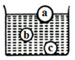
19．物体A是一个边长为20cm、重200N的正方体木块，被图示装置匀速拉动的过程中受到了40N的摩擦力。
（1）若不考虑滑轮的自重和摩擦，A水平向右移动了1m时，拉力F做的功是
J，木块对地面产生的压强是 Pa。
（2）如果这个装置的机械效率是80%，拉力Fˊ的大小等于 N
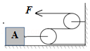
20．杠杆调平衡后，将两个体积相同的重物分别挂在杠杆两侧的A、B处，杠杆仍然平衡，如图所示，则G_{A}= G_{B}；若将两重物同时浸没在水中，则杠杆的 端下沉（选填“左”或“右”）。
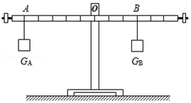
21．一架运送救灾物资的飞机到达受灾地区后，在空中一边水平匀速飞行，一边投放救灾物资。这一过程中飞机的动能 ，重力势能 ，机械能 。（填“变大”、“变小”或“不变”）
22．浮在水面上的轮船，受到的浮力 重力（选填“大于”“等于”或“小于”），当船上装载的货物增加时，船受到的浮力将 （选填“变大”“不变”或“变小”），若轮船从河里开往海里时，船将 一些。（选填“上浮”“下沉”）。

三、作图题
23．许多居民楼墙外用铁三角架安放空调外机，为了使铁架更为牢固、安全，请在如图所示的A、B两个安装位置选择一个，并在所选的图中画出外机的重力示意图。
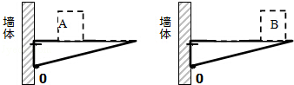

24．如图，是一名男生奔跑过程中左脚腾空、右脚着地的一瞬间，请画出此刻地面对他的支持力和摩擦力的示意图（A点是作用点）。
25．手机自拍已成一种时尚。如图所示是使用自拍杆辅助手机进行自拍时的示意图，将自拍杆看作一个轻质杠杆，O点是支点。请在图中画出：
（1）施加在A点最小的动力F₁
（2）力F₂的力臂L₂
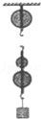
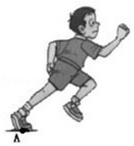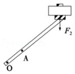
26．用滑轮组匀速提升重为2000N的物体，作用在绳子自由端的拉力大小为625N，滑轮组的机械效率为80%，不计摩擦和绳重，则动滑轮的重为 N，并根据上述条件画出如图所示的滑轮组的绳子的绕法。

四、实验题
27．在“探究杠杆平衡条件”的实验中。
（1）实验前，先把支点放在质地均匀的杠杆中间，这样做的目的是 ；
（2）如图所示，小红采用左边挂钩码、右边用弹簧测力计拉的方式，实验时将弹簧测力计由a位置慢慢转至b位置，杠杆始终保持水平平衡，弹簧测力计的示数 （选填“变大”“不变”或“变小”），由此小红发现影响杠杆平衡的因素不是支点到力的作用点的距离，而是支点到 的距离，所以实验中应沿 的方向拉弹簧测力计并使杠杆水平平衡，这样做的好处是 ；
实验  次数 | 动力  F₁/N | 动力臂  L₁/cm | 阻力  F₂/N | 阻力臂  L₂/cm
1 | 2.5 | 20 | 2.5 | 20
2 | 1.0 | 30 | 1.0 | 30
（3）小明同学采用在杠杆右侧也挂钩码的方法进行实验，杠杆平衡时，记录实验数据如上表：根据表中的信息，他得出=的结论。该结论与他所测的数据 （相符/不相符）。同组的小丽觉得他的结论并不可靠，请帮小丽说出两点理由：① ；② 。
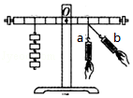
28．在探究“阻力对物体运动的影响”时，使用的器材有斜面、木板、毛巾、棉布和小车。
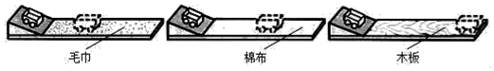
（1）实验时要固定斜面，并让小车从斜面的 （选填“同一”或“不同”）位置由静止滑下，目的是使小车到达水平面时的速度大小 （选填“相同”或“不相同”）；
（2）该实验是通过观察 来比较阻力对物体运动的影响。
（3）根据实验现象，可以初步得出结论：水平面越光滑，小车受到的阻力越小，在水平面上运动的距离越 ；
（4）如果水平面绝对光滑，对小车没有阻力，则小车将做 运动；实验结果能证明 （选填序号）
A．物体运动需要力维持 B．力可以改变物体的运动状态
（5）小车在毛巾、棉布表面上克服阻力做功分别为W₁、W₂，则W₁ W₂（选填“＞”、“=”或“＜”）；
（6）增加弹簧测力计，就可以测小车在毛巾表面上运动时所受阻力的大小，正确做法是： （写出主要的操作和测量的物理量）。

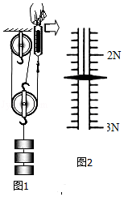
29．小明同学做“测量滑轮组机械效率”的实验，如图1所示，用相同的滑轮组提升不同数量的钩码，记录数据如表所示。
实验  次数 | 钩码的  重力G/N | 钩码提升高度h/m | 拉力  F/N | 绳端移动距离s/m | 机械效率η
1 | 2 | 0.1 | 0.9 | 0.3 | 74%
2 | 4 | 0.1 | 1.6 | 0.3 | 83%
3 | 6 | 0.1 | ① | 0.3 | ②
（1）在实验过程中，应 拉动弹簧测力计；
（2）第三次实验时，拉力的大小如图2所示，观察弹簧测力计的示数，则表格中编号①的数值是 ，②的数值是 ；
（3）小明通过分析表格中的数据，得到了提高滑轮组机械效率的方法，汽车作为一种“机械”，提高效率对节能减排有重要意义，请你指出以下三种提高效率的方法中，方法 是与本实验同理的。
方法一：鼓励人们“拼车”出行，使汽车尽量装满人员
方法二：汽车制造厂用新材料减轻汽车重量
方法三：经常给汽车做保养，保持良好的润滑
（4）小明发现绳端移动的距离与钩码提升高度有固定的倍数关系，于是他认为钩码数量一定时，无论将钩码提升多高，都不影响该滑轮组的机械效率，小芳则认为：钩码提升的高度不同，有用功就不同，机械效率就变化了，你认为 的看法是正确的。

五、计算题
30．如图是工人将重160N的物体匀速放下的过程，已知物体下降的距离为3m，用时3s，工人的拉力为50N，工人质量为50kg。（物体未浸入水中，且不计绳重及摩擦）
（1）求工人放绳的速度。
（2）求滑轮组的效率η₁
（3）如果物体完全浸没水中后滑轮的机械效率为η₂，已知η₁：η₂=4：3（物体在水中仍匀速下降，动滑轮不会浸入水中且不计绳重及摩擦，g=10N/kg）。求当物体完全浸没水中后，工人对地面的压力。
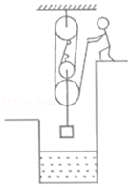

31．2018年4月21日，中国第34次南极考察“雪龙”号凯旋。图中的“雪龙”号破冰船，总长167m，型宽22.6m，型深13.3m，满载排水量约20000t，在普通海域最大航速为36km/h，在1m厚冰层海域破冰航速为3.6km/h。破冰时，船头的一部分压在冰面上，利用巨大的压强使冰层破裂，冰面受到的压力为破冰船满载时总重力的0.1倍。已知在1m厚冰层海域破冰前行所受的阻力为1.5×10⁷N，船头压在冰面上的受力面积是10m²．综合以上数据解决下列问题：
（1）“雪龙”号在1m厚冰层海域破冰前行20min，克服阻力所做的功；
（2）“雪龙”号航行于海面满载时受到的浮力；
（3“雪龙”号破冰时对冰面的压强是多少。（g取10N/kg）
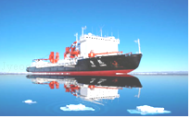

32．“蛟龙”号载人潜水器曾成功下潜至7000m的深度，搭载“蛟龙”号的是“向阳红09”船，该船的排水量为4488t，航行功率为6600kW保持不变，搭载“蛟龙”号航行的速度随时间变化图象如图所示。若“向阳红09”船在航行过程中所受阻力为6.6×10⁵N，出发200s速度达到10m/s，前进1660m，已知海水的密度约为1.0×10³kg/m³，g=10N/kg，求：
（1）“向阳红09”船满载时受到海水的浮力；
（2）“蛟龙”号下潜至7000m时受到海水的压强；
（3）在0～200s内“向阳红09”船行驶的平均速度；
（4）在0～200s内“向阳红09”船航行时牵引力所做的功。
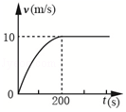

参考答案
一、单选题
题号 | 1 | 2 | 3 | 4 | 5 | 6 | 7 | 8 | 9 | 10 | 11 | 12 | 13 | 14 | 15
选项 | C | D | C | C | A | B | C | B | D | A | D | B | C | B | C
二．填空题
16. 增大；惯性；小于；大于。
17. 小；大。
18. c；5×10^{﹣4}。
19. （1）40；5000；（2）25。
20. ；右。
21. 变小；变小；变小。
22. 等于；变大；上浮。
三、作图题
23. 24.
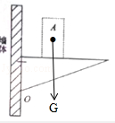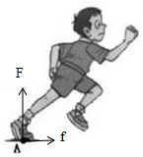
25. 26. 500；如图所示。
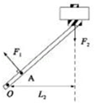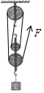
四、实验题
27. （1）减小杠杆自重的影响；（2）变大；力的作用线；竖直；便于测量力臂；（3）相符；①实验次数太少；②两侧所挂钩码数量相同。
28. （1）同一；相同；（2）小车在水平面上运动距离的远近；（3）远；（4）匀速直线；B；（5）=；（6）用测力计沿水平方向拉着小车在毛巾表面上做匀速直线运动，并读出测力计的示数。
29. （1）匀速竖直；（2）2.3；87%；（3）一；（4）小明。
五、计算题
30. 解：
（1）物体下降速度为：v===1m/s；
因为有4段绳子，所以绳子上升的速度为：v_{绳}=4v_{物}=4×1m/s=4m/s；
（2）因为有4段绳子，所以绳子运动距离s=4h=4×3m=12m；
放绳子的有用功：W_{有用}=Gh=160N×3m=480J；
放绳子的总功：W_{总}=Fs=50N×12m=600J；
滑轮组的效率：η₁=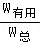×100%=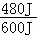×100%=80%；
（3）物体未浸入水中时，不计绳重及摩擦，动滑轮受到重物对它的拉力、本身的重力、绳子的拉力，
由F=（G_{动}+G）可得，动滑轮重力：G_{动}=4F﹣G=4×50N﹣160N=40N；
已知η₁：η₂=4：3，
则物体完全浸没水中后滑轮组的机械效率为：η₂=η₁=×80%=60%；
物体完全浸没水中后，滑轮组对物体的拉力做的功为有用功，不计绳重及摩擦，克服动滑轮重力做的功为额外功，
则此时滑轮组的机械效率：η₂=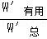=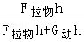=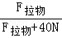=60%，
解得F_{拉物}=60N；
完全入水后，动滑轮受到重物对它向下的拉力、本身向下的重力、4段绳子向上的拉力，
由力的平衡条件可得：4F_{绳}=F_{拉物}+G_{动}，
则人对绳子的拉力：F_{绳}=（F_{拉物}+G_{动}）=（60N+40N）=25N，
因为物体间力的作用是相互的，所以绳子对人的拉力也为25N；
人的重力为：G_{人}=m_{人}g=50kg×10N/kg=500N，
对人进行受力分析可知，人受竖直向下的重力、竖直向下的拉力、竖直向上的支持力，
则人受到竖直向上的支持力：F_{支}=G_{人}+F_{绳}=500N+25N=525N。
因为物体间力的作用是相互的，则人对地面的压力为525N。
答：（1）工人放绳的速度为4m/s。
（2）滑轮组的效率η₁为80%；
（3）求当物体完全浸没水中后，工入对地面的压力为525N。
31. 解：
（1）“雪龙”号在1m厚冰层海域破冰航速为3.6km/h=1m/s，
由v=可得20min内通过的路程：
s=vt=1m/s×20×60s=1200m，
克服阻力所做的功：
W=fs=1.5×10⁷N×1200m=1.8×10¹⁰J；
（2）“雪龙”号满载时受到的浮力：
F_{浮}=G_{排}=m_{排}g=2×10⁷kg×10N/kg=2×10⁸N；
（3）满载时船的总重：G_{总}=F_{浮}=2×10⁸N，
“雪龙”号破冰时对冰面的压力：
F=0.1G_{总}=0.1×2×10⁸N=2×10⁷N，
“雪龙”号破冰时对冰面的压强：
p==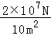=2×10⁶Pa。
答：（1）“雪龙”号在1m厚冰层海域破冰前行20min，克服阻力所做的功为1.8×10¹⁰J；
（2）“雪龙”号航行于海面满载时受到的浮力为2×10⁸N；
（3）“雪龙”号破冰时对冰面的压强是2×10⁶Pa。
32. 解：
（1）“向阳红09”船的排水量为4488t，
则“向阳红09”船满载时受到海水的浮力：
F_{浮}=G_{排}=m_{排}g=4488×10³kg×10N/kg=4.488×10⁷N；
（2）“蛟龙”号下潜至7000m时受到海水的压强：
p=ρ_{海水}gh=1.0×10³kg/m³×10N/kg×7000m=7×10⁷Pa；
（3）在0～200s内“向阳红09”船行驶的平均速度：
v==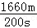=8.3m/s；
（4）航行功率为6600kW保持不变，由P=可得，在0～200s内牵引力所做的功：
W=Pt=6600×10³W×200s=1.32×10⁹J。
答：（1）“向阳红09”搭载“蛟龙”号在航行时受到海水的浮力为4.488×10⁷N；
（2）“蛟龙”号下潜至7000m时受到海水的压强7×10⁷Pa：
（3）在0～200s内“向阳红09”搭载“蛟龙”号行驶的平均速度为8.3m/s；
（4）在0～200s内“向阳红09”搭载“蛟龙”号航行时牵引力所做的功为1.32×10⁹J。

